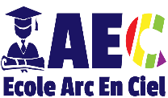 ECOLE ARC – EN – CIEL
ECOLE A PROGRAMME BELGE

FOURNITURES SCOLAIRES : P4
Année scolaire 2023-2024
Fournitures scolaires
- 1 boite de 12 crayons de couleur
- 1 boite de 12 marqueurs
- 1 stylo plume + 24 cartouches d’encre + 2 effaceurs
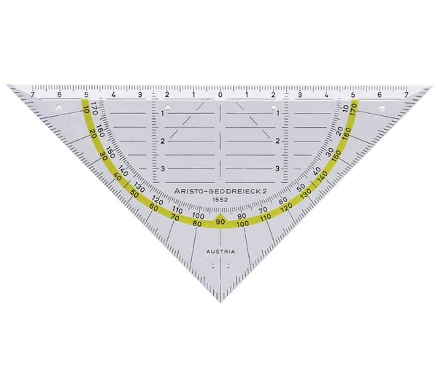
- 2 bics à 4 couleurs
- 2 crayons
- 2 gommes
- 1 taille crayon
- 1 paire de ciseaux
- 2 tubes de colle
- 1 compas (bonne qualité)
- 1 équerre Aristo
- 1 latte de 30 cm rigide
- 1 classeur à levier noir format A4 dos 4 cm
- 3 fardes a devis ( 1 rouge, 1 bleue, 1 verte)
- 2 pochettes de 12 intercalaires cartonnés
- 2 blocs de feuilles quadrillées 1cm x 1cm format A4
- 1 bloc de feuilles lignées format A4
- 2 blocs de papier à dessin blanc format A4
- 1 bloc de papier à dessin de couleurs différentes format A4
- 3 cahiers clairefontaine format A4 (2 quadrillé et 1 ligné)
Autres fournitures
- 1 cartable et 1 trousse
- 1 boite de mouchoirs Kleenex
- 1 savon liquide
- 1 rame de papiers duplicateurs
Anglais
- 1 classeur à levier noir format A4 dos 4 cm
- 2 fardes à devis

Education à la philosophe et citoyenneté
- 1 grand cahier ligné (98 pages)
Manuels scolaires
- Français: Dictionnaire Larousse Junior illustré 7/11 ans;
- Français: Bescherelle De Conjugaison;
- Cahiers de mathématique tip-top a et b ;
- Outils de langue Azimuts a et b ;
- Empreinte (collection d’éveil pour la 4e primaire)
Fait à Goma, le 21 juin 2023
Titulaire : Jean Paul OMBA

